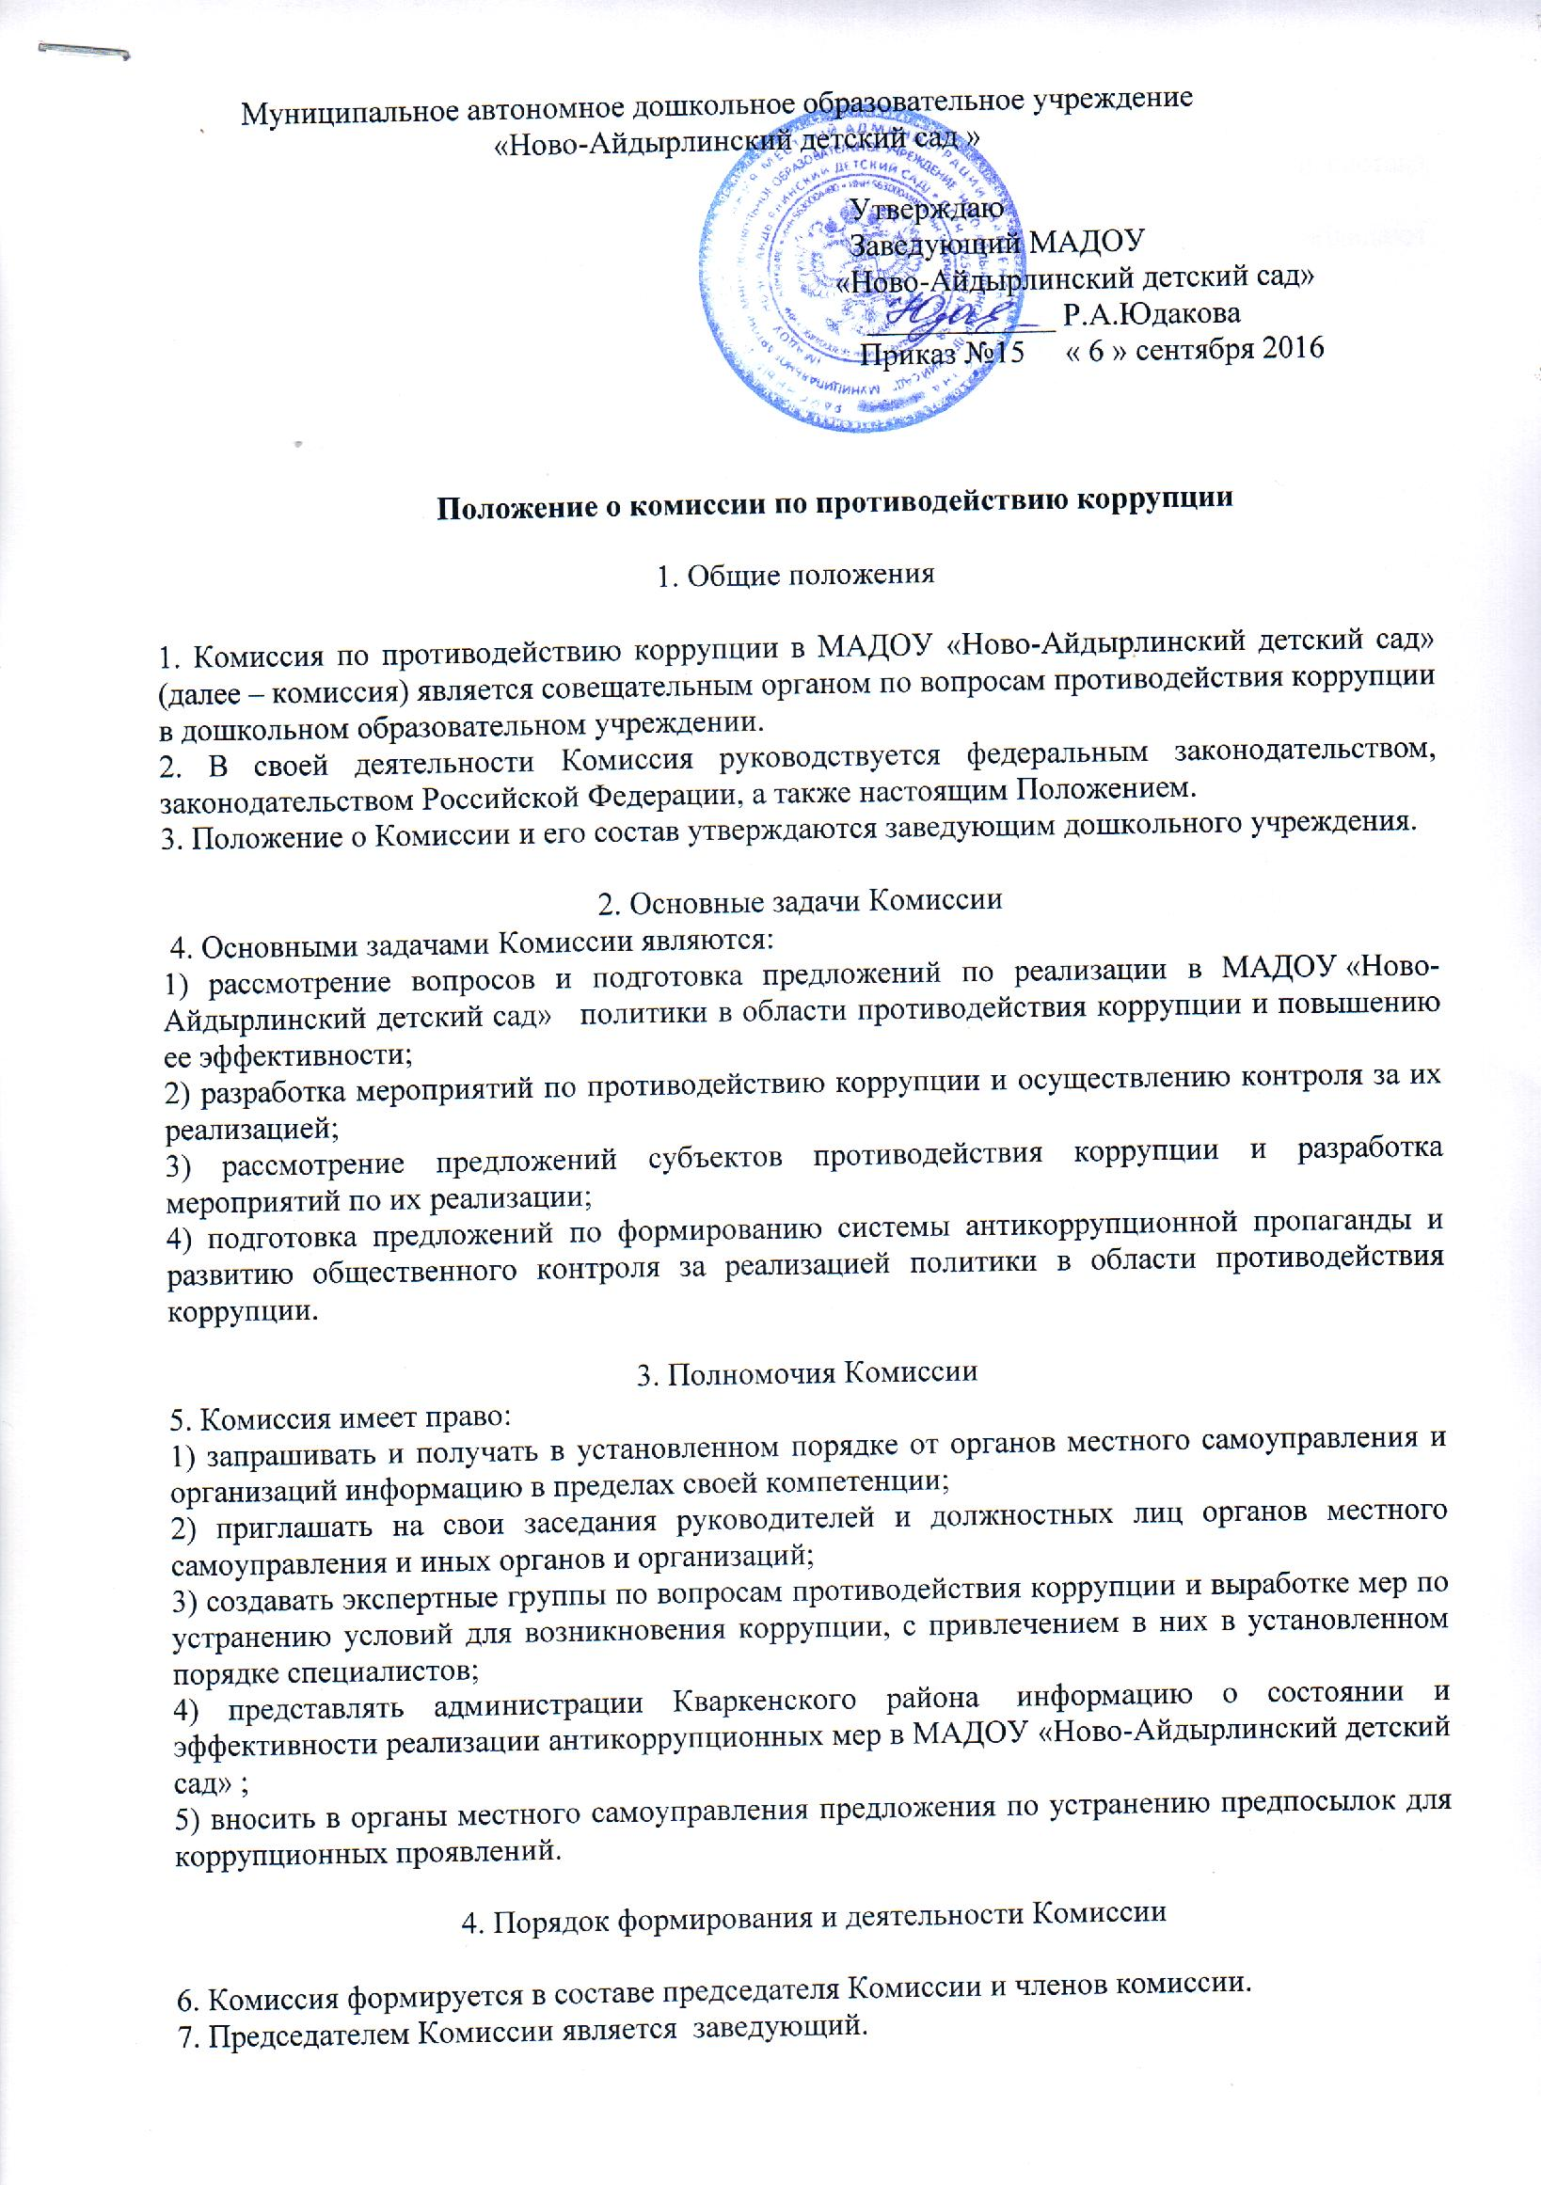

8. Комиссия формируется из числа работников МАДОУ «Ново-Айдырлинский детский сад » и родительской общественности.
9. Число представителей общественности должно составлять не менее одной трети состава Комиссии.
10. Члены Комиссии принимают участие в его работе на общественных началах и обладают равными правами при принятии решений.
11. Работой Комиссии руководит председатель Комиссии.
12. Заседания Комиссии проводятся не реже одного раза в квартал.
13. Повестку дня и порядок рассмотрения вопросов на заседаниях Комиссии определяет председатель Комиссии по представлению секретаря Комиссии.
14. Заседания Комиссии ведет председатель Комиссии.
15. Работа Комиссии строится на основе годового плана, утверждаемого председателем Комиссии.
16. Заседание Комиссии является правомочным в случае присутствия на нем не менее двух третей общего числа его членов.
17. Присутствие на заседаниях Комиссии членов Комиссии обязательно.
18. Делегирование членом Комиссии своих полномочий в совете иным лицам не допускается.
19. Решения Комиссии принимаются простым большинством голосов от числа присутствующих членов Комиссии и оформляются протоколом заседания.
20. Протокол заседания подписывается секретарем Комиссии и утверждается председателем Комиссии.
21. Для участия в работе Комиссии могут быть приглашены с правом совещательного голоса представители правоохранительных и судебных органов, территориальных органов федеральных органов исполнительной власти по Кваркенскому району.

